**Бритко Анна Алексеева (Brytkowna Anna)**

2 декабря 1789 г – крещение (НИАБ 136-13-894, лист 8, №62/1789-р (ориг).

**НИАБ 136-13-894:** Лист 8. **Метрическая запись №62/1789-р (ориг).**

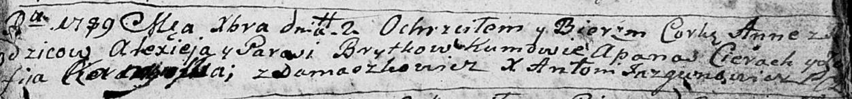

Дедиловичская Покровская церковь. 2 декабря 1789 года. Метрическая запись о крещении.

Brytkowna Anna – дочь родителей с деревни Домашковичи.

Brytko Alexiej – отец.

Brytkowa Parasia – мать.

Cierach Apanas - кум.

Kaminska? Zofija - кума.

Jazgunowicz Antoni – ксёндз.